Plans de gestion des sites LIFE Elia

UG:UM209 - Circuit: 70.333: pylône 110 au 111
Nom complet de l'UG: VILLEROUX/HERBAIMONT/FORRIERES SNCB/ON 70KV LI

Action LIFE: Verger : 1 polygone(s) (0.02 ha)
Autres actions LIFE sous cette/ces portée(s): Lisière restaurée; Lisière; Fauche

Commune(s): Tenneville

Triage(s) DNF concerné(s): Laneuville-Au-Bois (THOMAS Jacques - GSM: 0477 78 14 09)

Cantomment(s) DNF concerné(s):NASSOGNE (084/37.43.10)
Info actualisées sur Le portail environnement de Wallonie

Gestionnaire (+ Propriétaire):
ID | Gestionnaire | Propriétaires
SP_80 | DNF | Commune De Tenneville
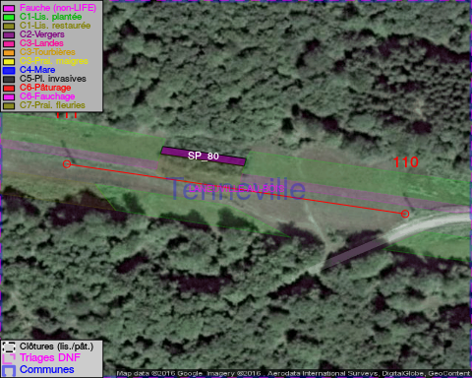

GESTION:

Objectif à long terme :

Arbres développés couvrant le sol (à dégager ou retailler très occasionnellement).

Tous les aménagements ont été terminés en July 2013

Détail par portée
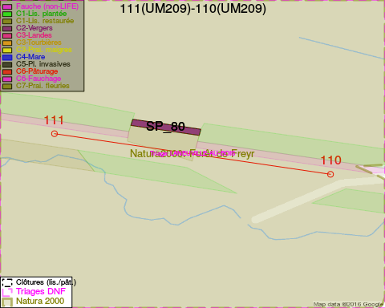
Adresse propriétaire:
- [SP_80] Commune De Tenneville: Rte De Bastogne 1 Tenneville

Document réalisé le 02/12/2016

